# 

***Привет тебе, мой край родной,***

***С твоими тёмными лесами,***

***С твоей великою рекой***

***И неоглядными полями.***

***Привет тебе, народ родимый,***

***Герой труда неутолимый.***

***Среди зимы и в летний зной***

***Привет тебе мой край родной.***

Память – это не только фотографии в семейных альбомах. Это сама наша земля, наша Родина, её бескрайние поля, её погосты, её памятники, без которых человек беден как внутренне, так и внешне. Хочется сказать о памятниках культуры и природных памятниках, которые есть почти в каждом городе, посёлке, селе. Раньше они были заботливо, с любовью ухожены. Сейчас же, к сожалению, кое – где памятные места нашей малой Родины превратились в «беспамятные», ветхость и запустение стало их бедой. Такое положение нельзя оправдать никакими экономическими трудностями. Ведь отношение к памятным местам всегда определяло степень культуры общества. Давайте оглянемся вокруг: достойны ли мы именоваться культурной нацией? А.С.Пушкин писал:

*Два чувства дивно близки нам,*

*В них обретает сердце пищу:*

*Любовь к родному пепелищу,*

*Любовь к отеческим гробам.*

Хочется достучаться до сердца каждого человека, хоть немного любящего свой родной край. Ведь только все вместе, объединившись, мы можем сохранить те частички мемориальных и памятных мест, которые ещё не пострадали от бездушного и безжалостного варварского отношения**.**

На территории нашего родного края известно 2570 объектов культурного наследия, отражающих историю Ульяновской области. Из них 452 относятся к памятникам истории, 1568 - к памятникам архитектуры, 550 - к памятникам археологии. В настоящее время на территории Ульяновской области поставлено на государственный учёт 32 объекта федерального, 261 - регионального, 34 - муниципального значения и 2243 выявленных, но еще не продиагностированных объектов культурного наследия. Памятники истории Ульяновской области связаны с периодом постройки первых русских крепостей и засечных черт, с военными действиями и крестьянскими восстаниями, с жизнью выдающихся государственных, политических и общественных деятелей, учёных, писателей, художников и поэтов.

Особое значение для истории нашего края имеют памятники, связанные с жизнью выдающейся личности XX века Владимира Ильича Ульянова-Ленина. Среди них дом, где жила семья Ульяновых, дом-квартира семьи Ульяновых, флигель дома-квартиры семьи Ульяновых, которые являются украшением областного центра и привлекают туристов со всех концов света. А в центральной части областного центра создан и успешно функционирует Историко- мемориальный заповедник “Родина В.И. Ленина”.

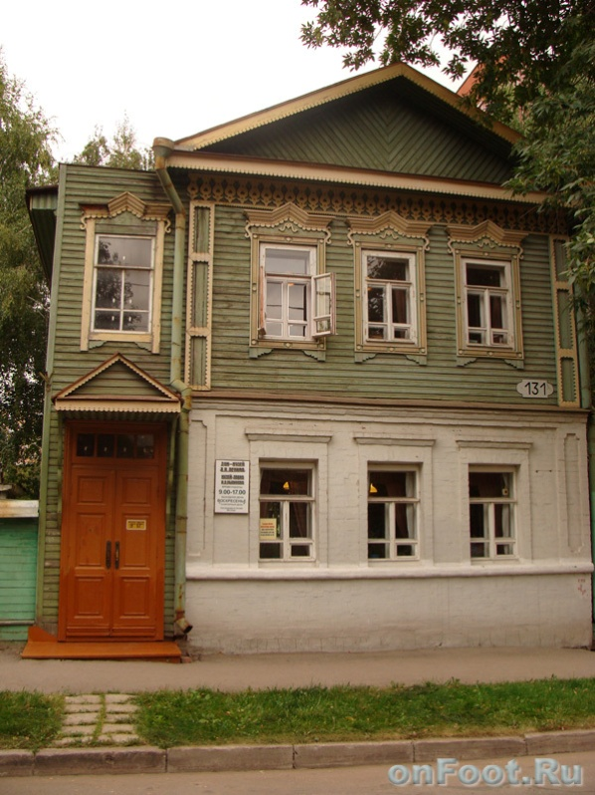

***Дом – музей семьи Ульяновых***

***Бывший дом семьи Ульяновых***

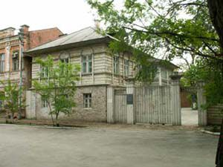

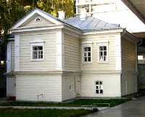

***Флигель дома – квартиры семьи Ульяновых***

Немало памятников на территории Ульяновской области связаны с периодом гражданской войны. Так, в одном из красивейших зданий нашего города - в доме ***купца Шатрова***, построенном в начале XIX века, - во время Гражданской войны располагался штаб 1-го полка Железной Дивизии.

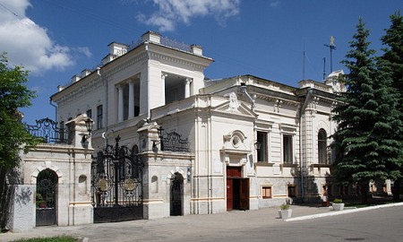

***Дом купца Н.Я.Шатрова***

*Пусть даже край мой не великий,*

*Ты только оглянись вокруг,*

*Культурных памятников столько,*

*Не перечесть их тоже, друг!*

Архитектурные памятники Ульяновской области представлены усадьбами, церквями, мечетями, монастырями, кирхами, образцами фортификационной, гражданской и промышленной архитектуры. Украшением города Ульяновска являются немногие сохранившиеся здания культовой

архитектуры, такие, как православная церковь Воскресения Господня на улице Карла Маркса и лютеранская кирха на улице Железной дивизии.

Прекрасный образец деревянного зодчества - ***дом купца Бокоунина*** - расположен на улице Радищева (среди коренных ульяновцев более известен как “Теремок”). Сейчас это здание пустует и не отапливается, что оказывает разрушающее действие на его конструкцию.

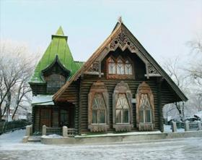

***Дом купца С.С.Бокуонина***

Проблема многих памятников истории и архитектуры, расположенных в городе Ульяновске, и особенно в районах области, состоит в том, что занимавшие их до недавнего времени организации и учреждения переместились в другие места, а здания, оставшись без надзора и отопления, стремительно приходят в негодность. В такое положение попала усадьба Анненковых в селе Анненково Майнского района, дом Огарёва в селе Проломиха Инзенского района, ***дом Перси-Френч*** в Тереньге, многие другие здания-памятники области.

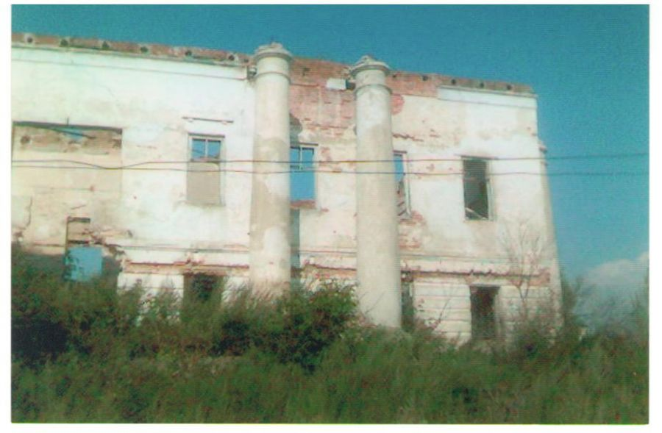

***Усадьба Анненковых в селе Анненково***

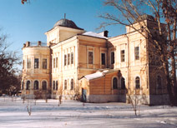

***Дом Перси – Френч в Тереньге***

Яркий пример такого явления ***- усадьба дворян Бестужевых*** в селе Тепловка Николаевского района, в которой до недавнего времени размещалась средняя школа, а в настоящее время здание брошено и гибнет. Грянувшая революция вынудила М.М. Бестужева покинуть имение, здание перешло в ведение сельского совета. Последние годы в нем размещается местная школа, но часть здания уже заброшена, и памятник архитектуры, каковым он считается вот уже много лет,

На территории Ульяновской области сохранилась и еще одна усадьба Бестужевых — в селе Колхозная Репьевка Майнского района (бывшее село Репьевка Карсунского уезда). В первой половине XIX века ее владельцем был Андрей Васильевич Бестужев, одно время занимавший пост управляющего Симбирской удельной конторой. Но сейчас и этот особняк «законсервирован», из-за ветхости его уже не используют, и он, закрытый и пустой, ждет решения своей участи

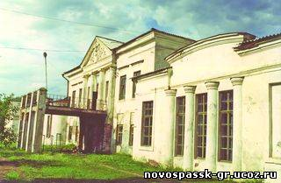

***Дом М.М. Бестужева в селе Тепловка Николаевского  
района (фото 1998 года)***

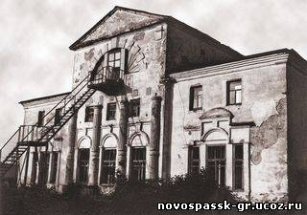

***Дом А.В.Бестужева в селе Колхозная Репьевка Майнского района***

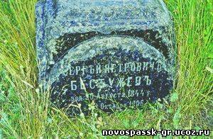

  ***Надгробный памятник С.П. Бестужеву***

***Герб дома М.М. Бестужева***

В результате действия природных и антропогенных факторов разрушается и наиболее древнее наземное сооружение области - памятник фортификации - ***Канадейская башня*** в селе Канадей Николаевского района.

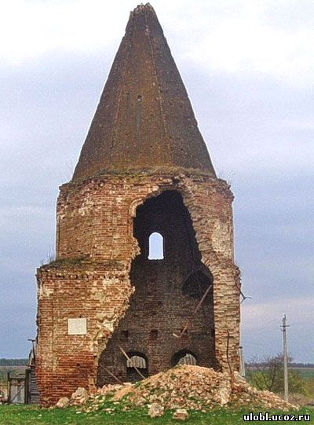

***Канадейская башня***

Памятники археологии, выявленные на территории Ульяновской области (среди них есть и мирового научного значения), охватывают период от 1,5 миллиона лет до нашей эры и до XIV века нашей эры. Многие из них портятся от бесконтрольных строительных работ, незаконного кладоискательства, размывания берегов Куйбышевского водохранилища, распашки земель. Так, от размыва берегов Куйбышевского водохранилища разрушаются остатки крупного ***средневекового города Арбуга,*** расположенного у посёлка Криуши. Управление по делам культуры и искусства ежегодно организует охранно-спасательные работы на разрушающихся памятниках археологии.

Для поддержания экологического равновесия биосферы и отдельных её частей, а также среды жизни и здоровья человека на территории Ульяновской области создаются особо охраняемые природные территории. К ним относятся заповедники, национальные парки, заказники, памятники природы, лечебно – оздоровительные местности и курорты.

Особо хочется остановиться на памятниках природы регионального значения, которых насчитывается 118 в нашем родном крае.

Так всеми известное и любимое место отдыха как детей, так и взрослых***Белое* *Озеро****,* расположенное в 10 км от села Барановка Николаевского района.

[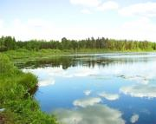](http://www.7chudes-ulo.ru/getphoto/?href=/image/photo/?id=530&full&title=%C1%E5%EB%EE%E5+%EE%E7%E5%F0%EE)

В прошлом озеро было со всех сторон окружено сфагновой сплавиной. Однако в 40-50-х гг. прошлого века помещик Сабуров спустил часть воды через канаву в речку Кададу, где была построена мельница. В результате уровень воды в Белом озере резко понизился и основная масса сплавины осталась на сухом берегу. Края бывшей сплавины имели вид вала или гребня, отделенного песчаными отмелями от зеркала воды. В 1912 г. ученый-лесовод Г.М.Гаи решил обводнить Белое озеро, для чего прорыл ряд канав, по которым могли бы стекать талые воды. В результате уровень воды в озере повысился и песчаные отмели были затоплены.

К сожалению, к настоящему времени ландшафт вокруг Белого озера постепенно деградирует, становятся редкими и исчезают многие интересные северные виды, такие, как клюква болотная, росянка круглолистная, мирт болотный, ива лапландская и другие. Это связано с тем, что Белое озеро на большом своем протяжении зажато в кольцо различными оздоровительными учреждениями, домами отдыха, санаториями, детскими пионерскими лагерями. Вся окружающая территория изрезана сетью тропинок, повсюду пасется скот, вокруг оздоровительных учреждений местность, как правило, захламлена.  
В целях сохранения этого уникального природного объекта Белое озеро утверждено памятником.

Озеро Чекалинское в Кузоватовском районе, один из интереснейших природных объектов Ульяновской области, кроме того оно входит в список болот, охраняемых в рамках Международной организации «Телма».

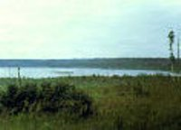

В настоящее время озеро и особенно прилегающие леса испытывают довольно значительную антропогенную нагрузку. На сплавине местными жителями сдирается сфагновый мох (им конопатят стены домов), при этом, естественно, нарушается целостность растительных сообществ. При сборе клюквы вытаптывается сплавина. Сильно нарушен сосновый лес и вокруг озера, в основном из-за сбора местными жителями черники. Причем ведется этот сбор часто самым варварским способом: чтобы не обирать ягоды, вырываются целые кустики черники с корнем.   
Озеро Чекалинское, как один из замечательных памятников природы Ульяновской области, заслуживает самого серьезного внимания к его охране. И  
пока это замечательное озеро и окружающая ее сплавина находятся в удовлетворительном состояний, наша задача сохранить этот уникальный природный объект и разработать подробные мероприятия для его охраны.

Памятник природы ***«Зотово озеро***»   занимает общую площадь 1002 га, в т. ч. непосредственно зеркало озера 36 га.

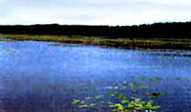

В памятнике природы запрещены все виды рубок, кроме санитарных по состоянию, заготовки всех видов продукции растительного происхождения, добыча диких животных, всякая хозяйственная деятельность, наносящая ущерб памятнику природы.

***Баевское окаменелое дерево*** – это единственный в настоящее время палеоботанический памятник природы на территории Ульяновской области, где объектом охраны является окаменевшее древесное растение, которое относится к вымершему роду купрессиноксилон,

семейства кипарисовых. 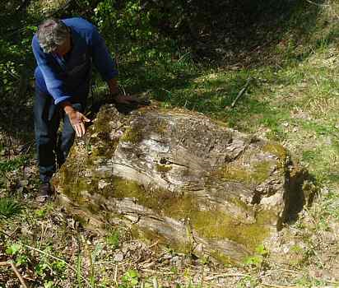

Баевское окаменелое дерево было утверждено памятником природы еще в 1961 году, и потом в 1968 г. этот объект на площади 0,02 га был огорожен с помощью студентов пединститута и установлен аншлаг с необходимостью его охраны. Но окаменелый ствол, находясь на поверхности, подвергается опасности естественного выветривания, как и всякий обнаженный камень. Кроме того, его растаскивают по кускам туристы и местное население, что категорически запрещено. Были неоднократные предложения перенести все окаменелое дерево в один из центральных музеев, но практически это осуществить трудно. Лучше если окаменелое дерево останется навсегда на месте своего возникновения. Но для этого надо обеспечить его сохранность.

*Незабываема природа в нашем крае,*

*Давай хранить её, давай беречь,*

*Чтоб наши дети гордились родным краем,*

*И всё, что в ней смогли сберечь.*

***Тиинская колония диких пчелиных на земляном валу*** - это особая колония диких пчелиных, так как она является не только памятником природы, но и историческим памятником. Дело в том, что пчелы устроили свое гнездование на искусственном историческом сооружении — земляном валу, созданном еще в середине XVII века для защиты от набегов монгольских кочевников. Чтобы сохранить и этот своеобразный и ценный памятник природы, нужно полностью запретить прогон по данному участку земляного вала скота, чтобы сохранить уникальную колонию диких пчелиных.

*Есть озеро Песчаное – бесценно и оно,*

*Карась и щука поселились в нём,*

*И рыбаки, конечно, непременно,*

*Рыбачат ночью там и днём*

**Озеро Песчаное** площадью 42,2 га одно из самых крупных среди многочисленных озер, разбросанных по суффозионным понижениям древних волжских террас. Оно расположено на северо-восточной окраине р.п. Чердаклы и является местом отдыха и рыбной ловли местных жителей и приезжающих сюда горожан. Являясь памятником природы, оно пристанище более 20 видов птиц, среди которых лебедь – шипун. Для сохранения озера Песчаного как памятника природы необходимо: запретить распашку и применение ядохимикатов в ближайших окрестностях, распугивание птиц, мойку автомашин и свалку мусора, ограничить выпас скота. Озеро Песчаное утверждено памятником природы 17 декабря 1974 года.

*Бьют родники – воды чистейшей*

*В Труслейке, Жадовке, Суре,*

*Им предпочтенье отдаём мы,*

*Живи, родник, на Инзенской земле!*

***Родник Окненный***, расположенный на землях государственного лесного фонда Труслейского лесничества, имеет не только важное значение как природный объект, но и является своеобразным историческим памятником, т.к. в годы Великой Отечественной войны рядом с ним находились военные лагеря и водоснабжение лагерей осуществлялось из него, деревянный каптаж и остался здесь с того времени.

*Сколько в нашем крае есть*

*Памятных, культурных мест,*

*Их на пальцах даже*

*Совсем не перечесть.*

*Все памятники - они бесценны,*

*Возьми Юлово – озеро чудес,*

*Такую красоту беречь нам нужно,*

*Ухаживать за озером, стеречь.*

*Сотни людей на отдых приезжают,*

*Любуются Юловской красотой,*

*На берегу палатки ставят*

*И шашлыки готовят всей семьёй.*

На юго-востоке Инзенского района есть небольшая ***речка Юловка***, относящаяся к бассейну реки Суры. Это типичная лесная речка с чистой, холодной, быстротекущей водой. Лет около ста назад помещик Юлов устроил на этой речке запруд, где была и водяная мельница (остатки ее сохранились и сейчас). Запруда оказалась хорошей, и пруд просуществовал до наших дней и, по существу, приобрел характер озера, поэтому и говорят иногда о Юловском озере, и не без

оснований.

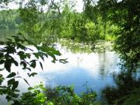

В настоящее время ***Юловский пруд***, или озеро, имеет длину до 2 км, ширина доходит до 500 м, общая площадь водоема 65 га. Несомненным украшением побережья Юловского озера являются два крупных папоротника — страусопер и кочедыжник женский.  
В прибрежной зоне Юловского озера много влаголюбивых деревьев и кустарников — это различные виды ив, ольха черная, береза пушистая, здесь же встречаются ягодные кустарники — малина, и смородина черная. Этот памятник природы интересен не только своей флорой, но и своей фауной. Первыми на себя обращают внимание стрекозы. Из водных насекомых встречаются водные жуки — плавунец окаймленный, пово-лень серый, тинник черный и водяные клопы — гладыш светлощитковый, водомерка палочковидная, велия. В левах обнаружено 19 видов муравьёв,5 видов ос, 7 видов жуков, 10 видов бабочек и много других исчезающих насекомых. Для сохранения этого замечательного памятника природы нельзя допускать нового строительства на берегах Юловского пруда или вблизи него. Необходимо регламентировать посещение людьми этого памятника природы и не допускать сбора цветущих растений и отлова насекомых. Принять меры к очищению воды в водоеме. Сохранить все имеющиеся на прилегающих водоразделах леса, имеющие большое водоохранное значение, и оберегать имеющиеся родники, питающие р. Юловку и запруду на ней.

*Сколько легенд, историй разных*

*Слагают о болоте Маховом.*

*Растёт там клюква – ягода такая,*

*Дети в поход идут туда пешком.*

*Бобры живут на том болоте,*

*Как сторожа, хозяева его.*

*И так прекрасно это место,*

*Хотя добраться трудно до него.*

К другим уникальным памятникам природы относятся ***Верховое болото Малое*** (в 2-х км к юго-востоку от с. Юлово), болото Моховое-2 (в 6 км к северо-западу от разъезда Дубенки). Площадь болота Малое – 7.5 га. Здесь немало редких растений (росянка, шейхцерия болотная, очеретник белый и другие). Возраст болота – около 5000 лет. Всего флора болота Малое насчитывает 27 видов сосудистых растений и 10 видов мхов. Залежь торфа – 4 м 30 см. Одно из немногих мест сбора клюквы в крае.

Площадь ***болота Моховое*** – 2-3 га. Здесь произрастают багульник, болотный мирт и другие. Всего флору болота составляют 17 видов сосудистых растений и 11 видов мхов. Возраст болота около семи тысяч лет. Здесь также растёт клюква. Оба болота утверждены памятниками природы.

*Я обращаюсь к нашему народу:*

*«Давайте сохраним, что нам дано!*

*Давайте уважать, любить наш край родимый,*

*Беречь все уголки его!»*